Ecrevisses en nage de cresson... tout en surprise!
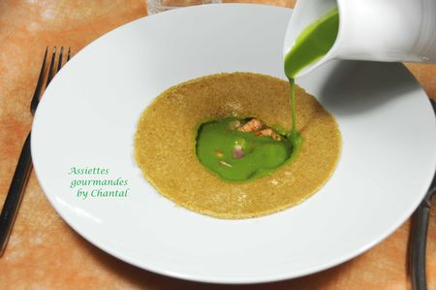
Ingrédients (pour 4 personnes):
30 écrevisses cuites et décortiquées, 110 + 50 g de beurre, 100 g de chapelure, 1 botte de cresson, 1 pomme de terre, 1/2 oignon, 1 L de bouillon de volaille, 3 cs de lardons fumés, QS petits croûtons.
Préparation:
Chauffer 110 g de beurre dans une casserole jusqu'à l'obtention d'une couleur noisette.
Torréfier la chapelure 20 minutes dans un four à 160 °C.
Mélanger la chapelure et le beurre fondu, étaler cette pâte entre 2 silpats sur une épaisseur de 2 mm maximum.
A l'aide d'un emporte-pièce, prédécouper des cercles du même diamètre que les assiettes et placer au congélateur pendant au moins 2 heures. Les disques seront ensuite découpés avant d'être placés sur les assiettes pour le dressage final.
Velouté de cresson:
Faire chauffer une casserole d'eau très salée (15 g / litre d'eau); à ébullition, plonger le cresson préalablement nettoyé. Laisser 2 minutes puis plonger dans un récipient d'eau glacée afin de conserver la couleur éclatante et d'enlever l'excédent de sel. Egoutter et réserver.
Faire suer l'oignon dans 25 g de beurre; ajouter la pomme de terre coupée en petits dés et laisser revenir à feu moyen.
Verser le bouillon de légumes, couvrir et terminer la cuisson à petits bouillonnements.
Verser ensuite dans un blender, ajouter le cresson blanchi et mixer longuement. Ajouter les 25 g de beurre restant puis mixer une nouvelle fois. Réserver.
Faire revenir les lardons à la poêle.
Répartir les écrevisses réchauffées, les lardons et les croûtons dans les assiettes creuses.
Au moment du service, placer un disque sur chaque assiette.
Faire chauffer le velouté de cresson, et devant les convives, verser le liquide très chaud au centre du disque de chapelure.
Sous l'effet de la chaleur, celui ci va fondre et laisser apparaître le contenu de l'assiette avant de disparaître à nouveau sous le velouté vert... l'effet est magique!

Les disques peuvent être réalisés plusieurs jours à l'avance et conservés au congélateur; les sortir 5 minutes avant de les utiliser.
Le velouté peut aussi être fait à l'avance et congelé... il n'y aura plus qu'à le réchauffer et éventuellement le mixer.
Assiettes Gourmandes
http://assiettesduchef.canalblog.com
assiettes.gourmandes@yahoo.fr

